招贤矿业冲击地压预测预报及效果检验日报表
- 震源分布
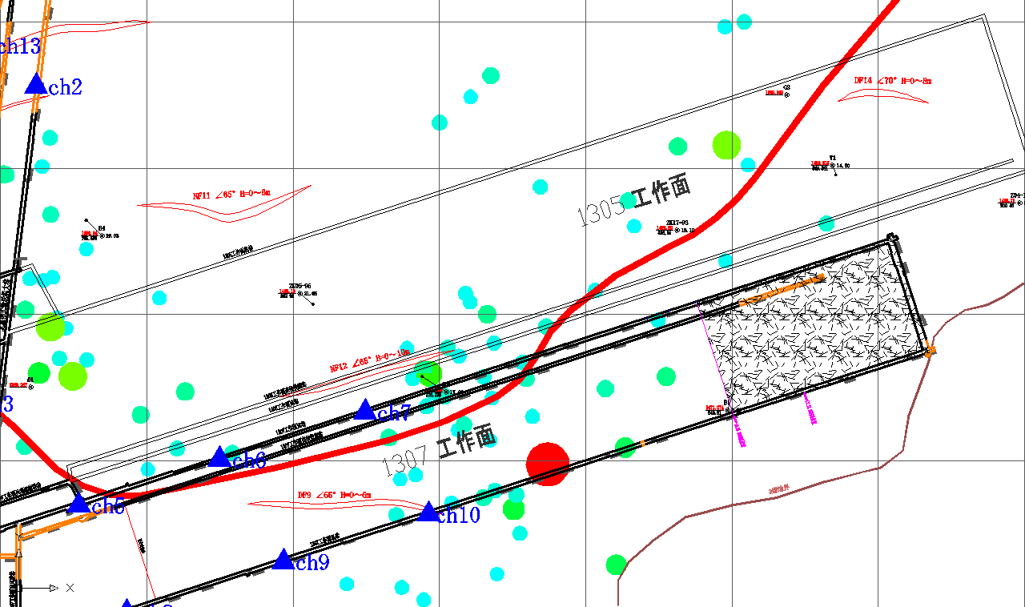
- 微震事件频次、总能量、能量频次分布及频次累加
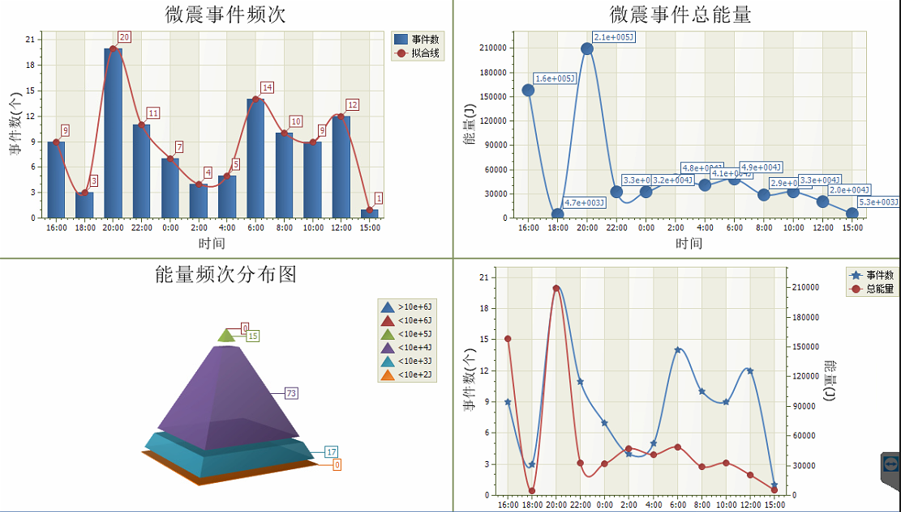

三、震源分析
今日微震监测数据值所取时间段为5月5日15:00分至5月6日15:00分，一采区范围内共监测到105次有效事件，单个事件最大能量6.86E+04J，位于1307工作面风巷j11点西北方向约19m位置处，震源高度+850m，事件时间为5月5日20:27:41。
1307工作面共监测到有效事件54次，工作面总能量值为3.26E+05J，工作面最大能量即为当日一采区最大能量。
四、KJ550-2应力在线监测情况
1307工作面风巷 | 应力计编号 | 第二组 |  |  | 第三组 |  |  | 第四组 |  | 第五组 |  | 第六组
1307工作面风巷 | 应力计编号 | 3 | 4 |  | 5 | 6 |  | 7 | 8 | 9 | 10 | 11 | 12
1307工作面风巷 | 距工作面距离（m） | 6.7 | 7.7 |  | 32.7 | 33.7 |  | 58.7 | 59.8 | 86.8 | 87.8 | 112.8 | 113.8
1307工作面风巷 | 最大应力（Mpa） | 3.71 | 2.57 |  | 2.2 | 3.6 |  | 3.75 | 2.51 | 3.95 | 2.85 | 3.42 | 2.24
1307工作面风巷 | 应力计编号 | 第七组 |  |  | 第八组 |  |  | 第九组 |  | 第十组 |  | 第十组
1307工作面风巷 | 应力计编号 | 13 |  | 14 | 15 |  | 16 | 17 | 18 | 19 | 20 | 1 | 2
1307工作面风巷 | 距工作面距离（m） | 138.8 |  | 139.6 | 164.6 |  | 165.6 | 189.2 | 190 | 214.5 | 215.6 | 240.2 | 241.1
1307工作面风巷 | 最大应力（Mpa） | 2.77 |  | 5.05 | 1.85 |  | 1.85 | 3.2 | 3.17 | 2.45 | 2.15 | 1.87 | 1.60
1307工作面风巷 | 预警情况 | 应力监测无预警，附近无明显动压显现，无冲击危险。
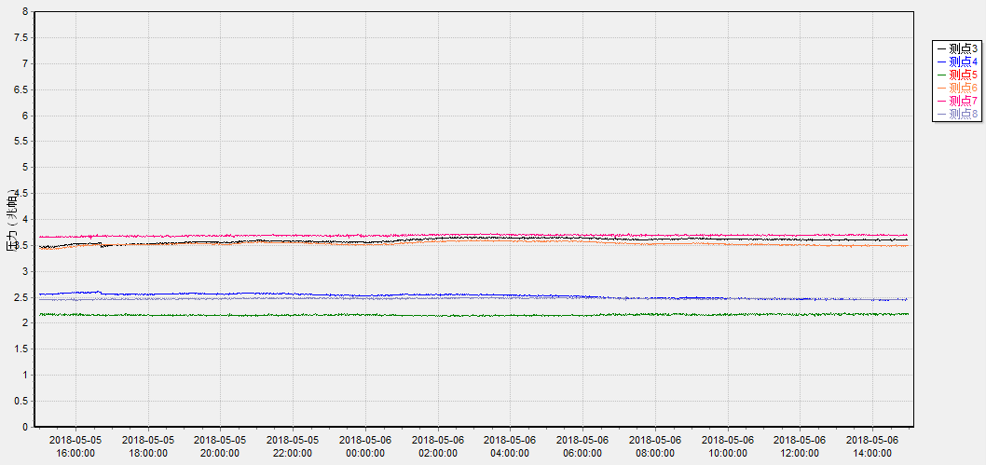

五、钻屑量评价
 | 1307工作面机巷 |  | 1304工作面机巷 |  | 1304工作面风巷
 | 2～6m | 7～10m | 2～4m | 5～10m | 2～4m | 5～10m
临界值（kg/m） | 3.05 | 4.33 | 2.95 | 3.53 | 2..95 | 3.53
实测值Max（kg/m） | 2.4 | 2.5 | 2.3 | 2.7 | 2.5 | 2.9
施工现场情况 | 现场无吸钻、卡钻及明显动压显现。
六、多参量综合预警
项目 | 微震监测 | 应力在线监测 | 钻屑监测 | 现场情况 | 综合预警情况
1307工作面 | 无冲击危险 | 无冲击危险 | 无冲击危险 | 无动压显现 | 无冲击危险
七、建议及要求
1、1307工作面已回采591m，回采期间确保回采匀速推进，物料码放及设备生根固定符合规定；
- 按设计及措施要求做好1304机、风巷钻屑量监测、卸压孔施工及效果检验，同时加强1304掘进巷道施工期间锚杆（索）防崩措施管理，进入巷道人员正确穿防冲服；
- 请五建三处施工到调向位置后及时清理底板，同时做好顶板及迎头断面防片帮支护，同时密切关注后路顶板管理，及时汇报调度及通知防冲队进点施工卸压孔，卸压孔施工完毕后做好钻屑量监测，钻屑量未超过临界值方可允许进尺；
- 矿业公司和恒源队密切关注1304风巷及高位巷掘进过程中矿压显现情况，做好防冲措施的宣贯，熟知冲击预兆及避灾路线。
制表： 防冲办： 副总工程师：

